科研类合作协议（合同）审批流程操作说明
一、操作入口
学校主页-数字校园-OA-个人桌面-业务申请-对外合作协议审批流程
- 提报人发起流程
提报人填写表单，上传协议文本和支撑材料，点击左上角“办理”，提交给所在部门或学院负责人，点击办理完成。
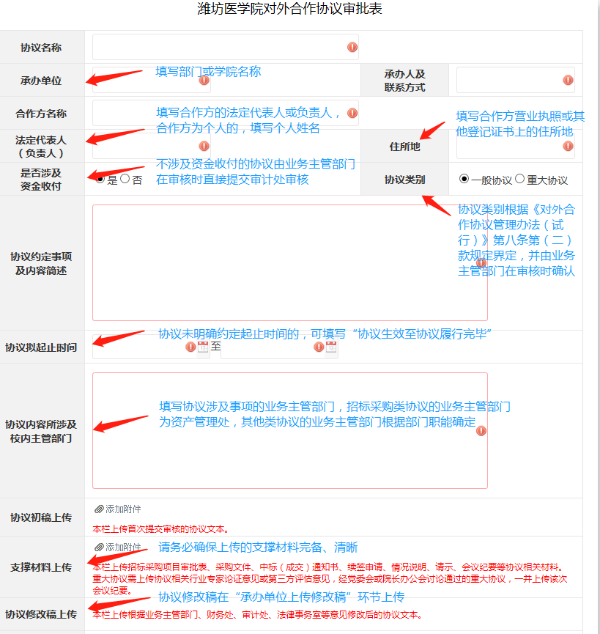
- 具体审批流程
1.对外合作协议审批流程图
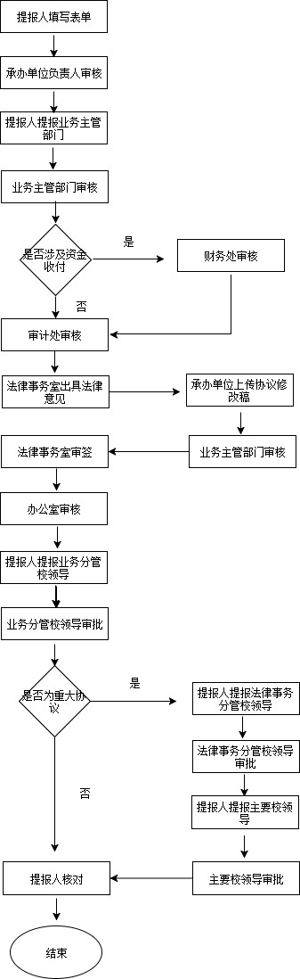

备注：
（1）协议类别分为一般协议与重大协议，依据《潍坊医学院对外合作协议管理办法（试行）》（潍医办字〔2020〕4号）第八条第（二）款规定界定，由提报人在表单中选择，并由业务主管部门在审核时确认。
一般协议经合同承办单位、业务主管部门、财务处、审计处、法律事务室、（党委办公室）学院办公室审核，业务分管校领导审批。重大协议由业务分管校领导审批后，须经法律事务分管校领导、学校主要校领导审批。
（2）不涉及资金收付的协议可由业务主管部门在审核时选择直接提交至审计处审核。
2.需要提报人处理的环节
提报人提报业务主管部门、承办单位上传协议修改稿、提报人提报业务分管校领导、提报人提报法律事务分管校领导、提报人提报主要校领导、提报人核对、审核人员退回提报人的情况（如补充、修改支撑材料或协议文本）。
需要提报人处理的环节在“OA-个人桌面-待办事项”中有提醒，请提报人关注待办事项，及时处理有关环节。
3.查看当前处理环节和处理人
提报人可在“OA-个人桌面-待办事项-我的已办”里面查询到当前处理环节和处理人，也可在审批单页面右上角查看流程图。
四、特殊事项及常见问题处理
1.回退处理
需要回退处理的情形，审核人员可在办理页面填写办理意见后选择“回退上一环节”、“回退首环节”、“回退任意环节”等选项。
2.审核人如何将协议转交部门内部其他人员预处理
使用“转他人处理”功能，具体操作步骤为：办理-选择“转他人处理”-选择被转交者-选择“完成后返回给我”-点击“转他人处理”。
3.找不到下一环节的处理人
点击“请选择参与者”下方的“人像”，打开后在界面左部的行政架构中能找到所有的人员，界面中部有“搜索”功能，如选择错误，使用界面右部“已选择用户”框左侧的删减按钮。
4.下一环节处理人显示有多人时如何选择
用鼠标点击待选中的处理人，背景颜色变为蓝色，即为选中。
5.操作失误
在下一环节处理人尚未处理前，使用“尝试收回”功能，具体操作步骤为：OA-个人桌面-待办事项-我的已办-尝试收回。
6.删除已发起的协议审批流程
第一步“暂停流程”，具体操作步骤为：OA-人桌面-待办事项-我申请的-暂停流程；
第二步“终止流程”，具体操作步骤为：OA-人桌面-业务申请-草稿箱-删除文档。
7.协议审批单打印不出来
按照提示安装插件/换浏览器，建议使用IE或360浏览器。

